Ежегодно 22 августа в России отмечается День Государственного флага, особый праздник, подчеркивающий его значимость.

Ко Дню флага в Центральной библиотеке состоялся мастер-класс под названием "Символ моей страны", организованный совместно с отделением КГКУ "ПЦЗН" в г. Дальнереченск.

Присутствующие познакомились с историей возникновения государственного символа-триколора, вспомнили что означают цвета на флаге РФ. Участники изготовили уникальные магниты в форме триколора, которые стали приятным сувениром на память об этом дне.

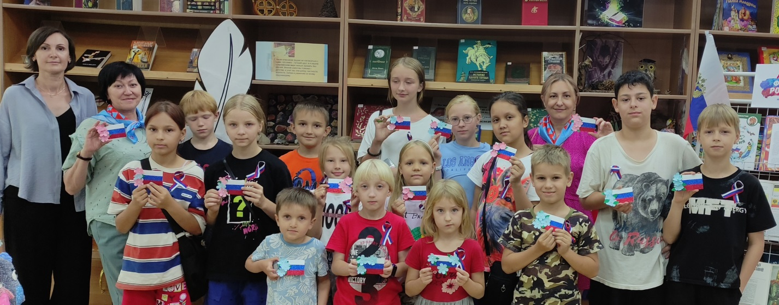

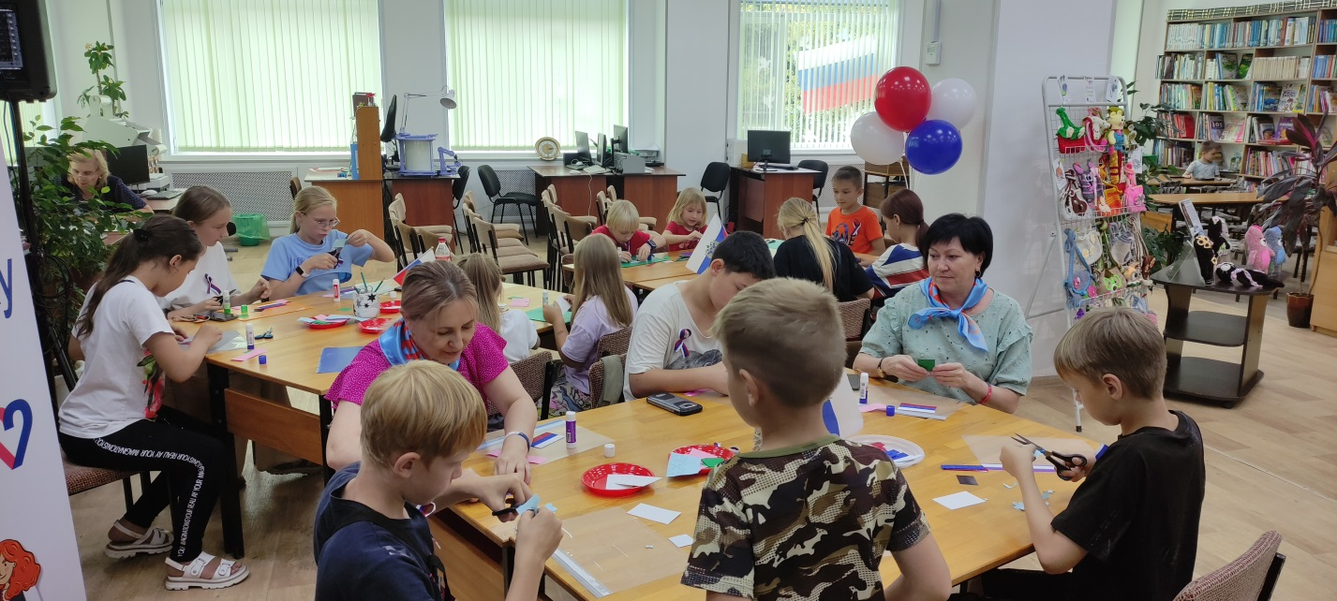

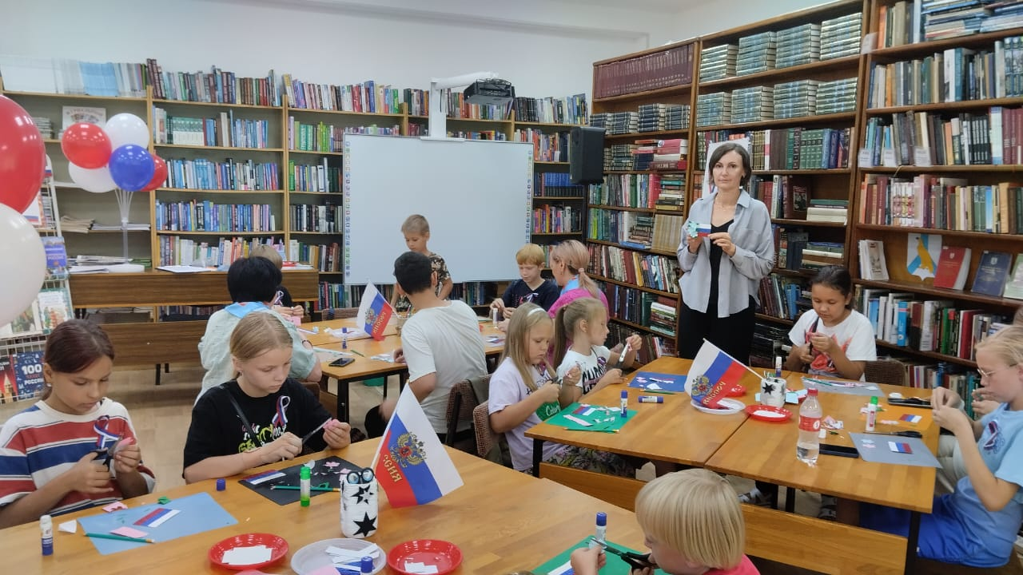

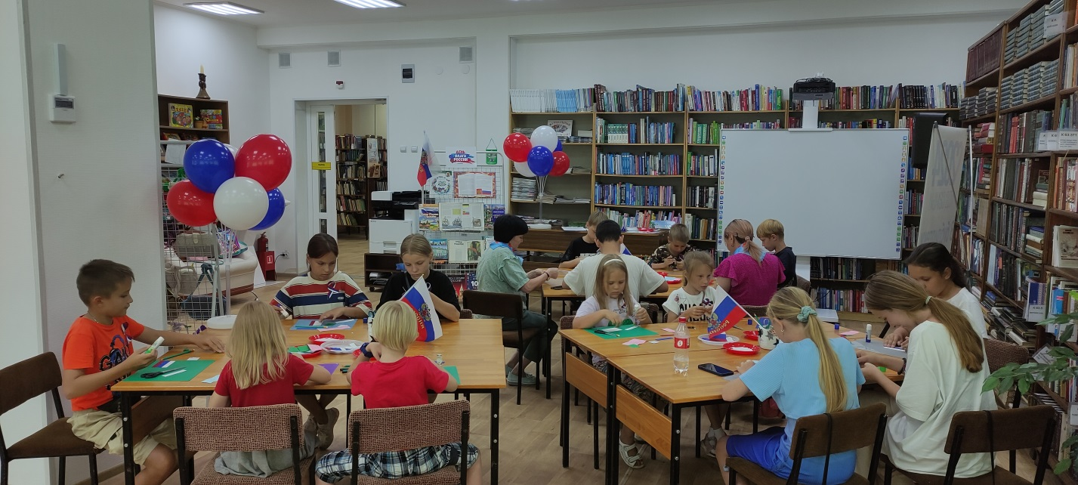

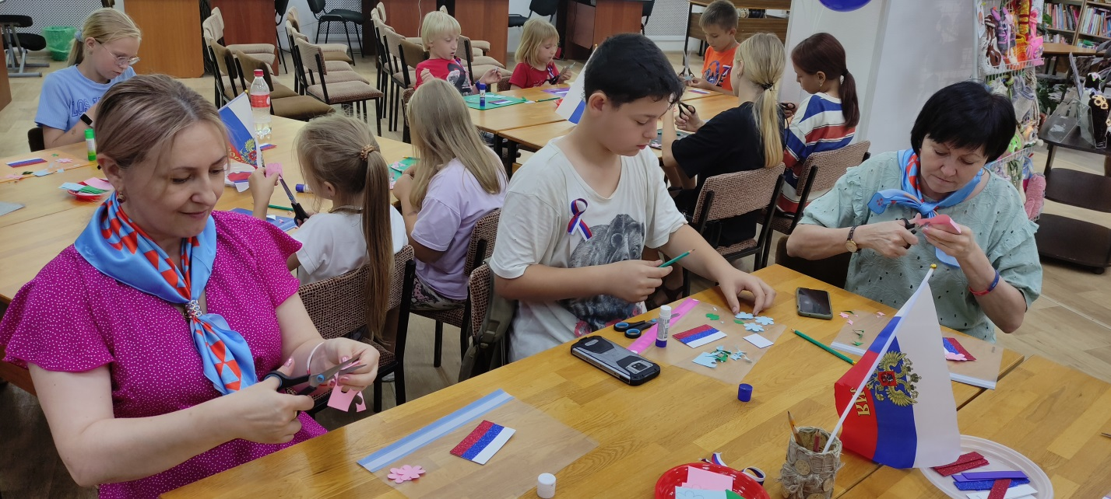

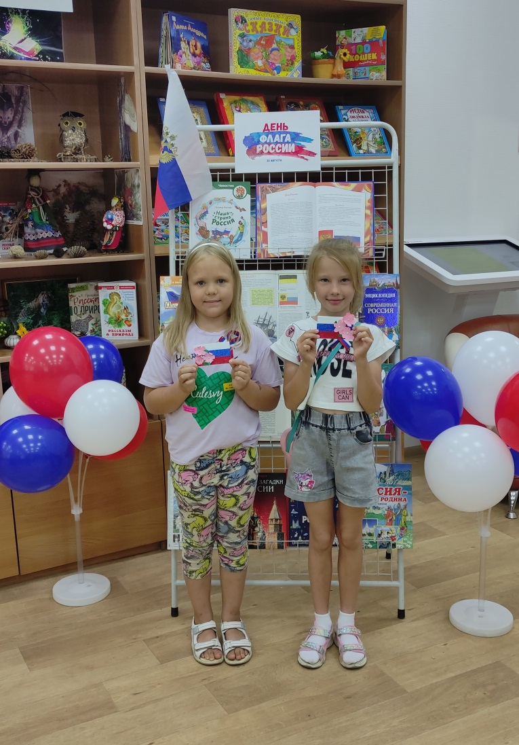

21 августа в библиотеке-филиале №6 для детей микрорайона ЛДК и воспитанников Дальнереченского РСЦН «Надежда» провели беседу-викторину «Символы России», посвященную Дню Государственного флага Российской Федерации. В ходе мероприятия ребята познакомились с символическим значением российского флага и его роли в истории нашей Родины. С удовольствием все приняли участие в тематической викторине, из которой узнали много нового и интересного о государственных и неофициальных символах нашей страны.

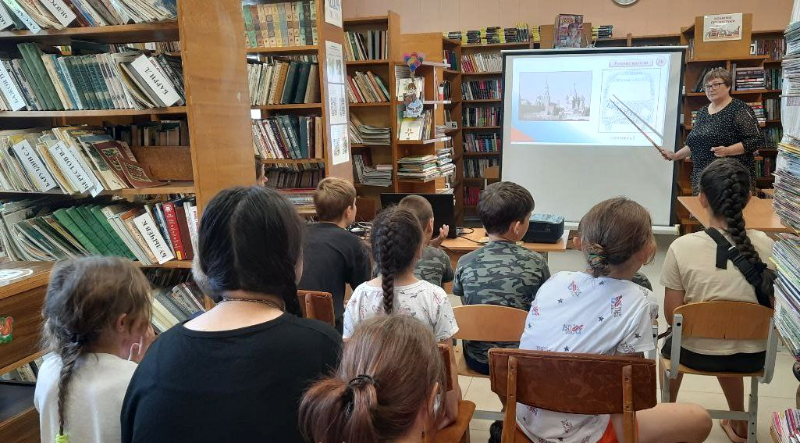

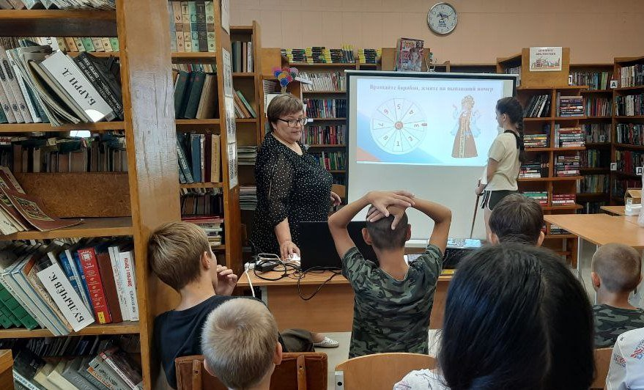

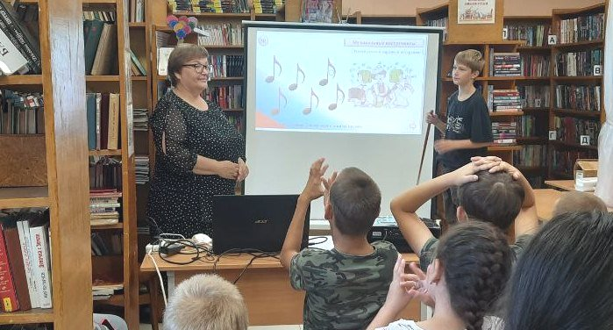

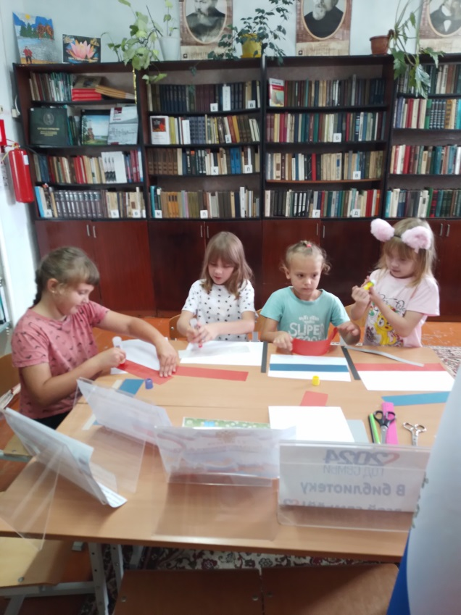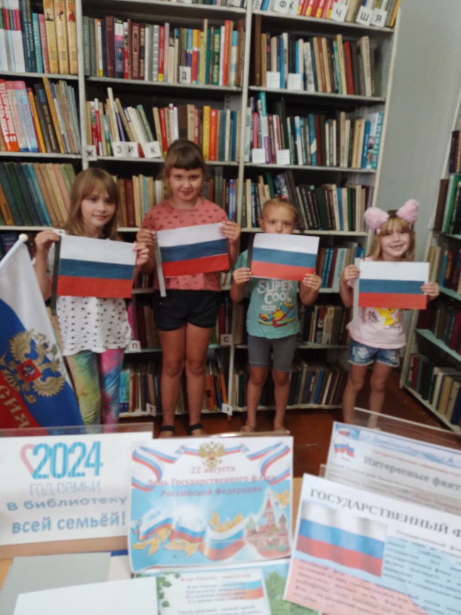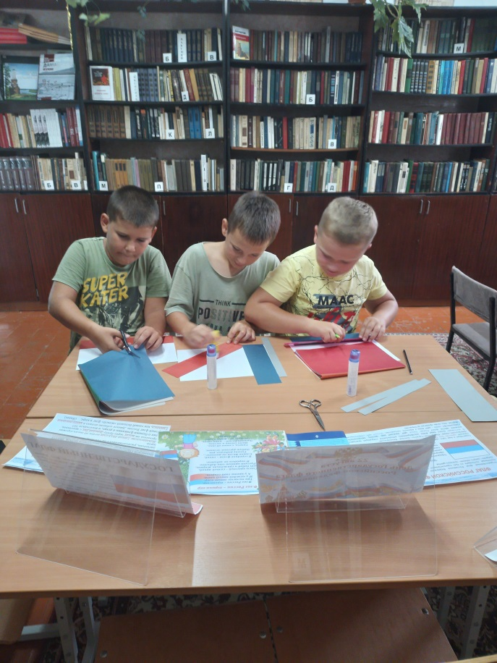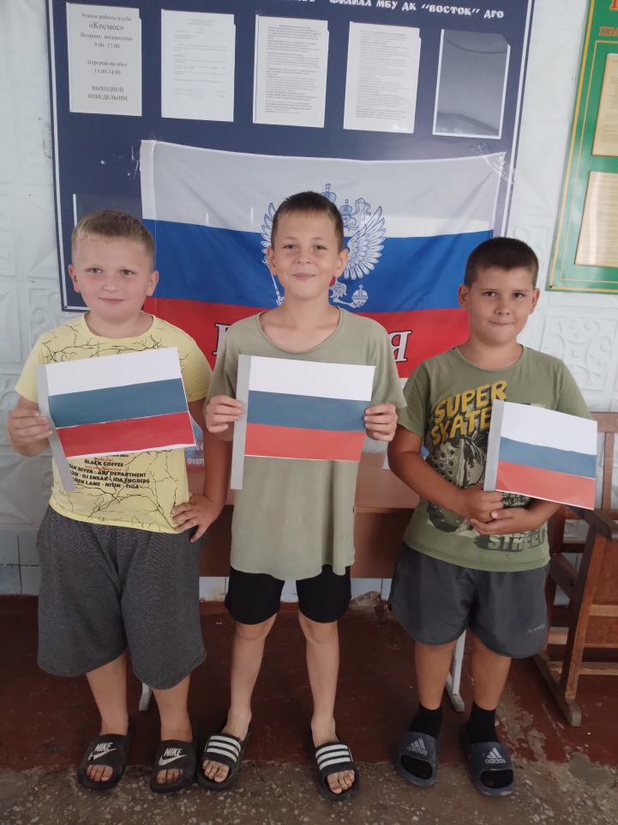 Ко Дню государственного флага России для детей в библиотеке – филиале №3 села Грушевое прошёл мастер-класс «Наш российский ТРИКОЛОР». В начале мероприятия с помощью клея, ножниц и цветной бумаги дети с удовольствием изготовили свои флажки. Юные умельцы вспомнили символы нашей великой страны, узнали значение цветов флага. В процессе мастер-класса ребята познакомились с историей ТРИКОЛОРА, в каком году был учреждён День Государственного флага РФ и как его принято праздновать. Этот важный праздник воспитывает в подрастающем поколении патриотические чувства, уважение, любовь к родине и её истории.

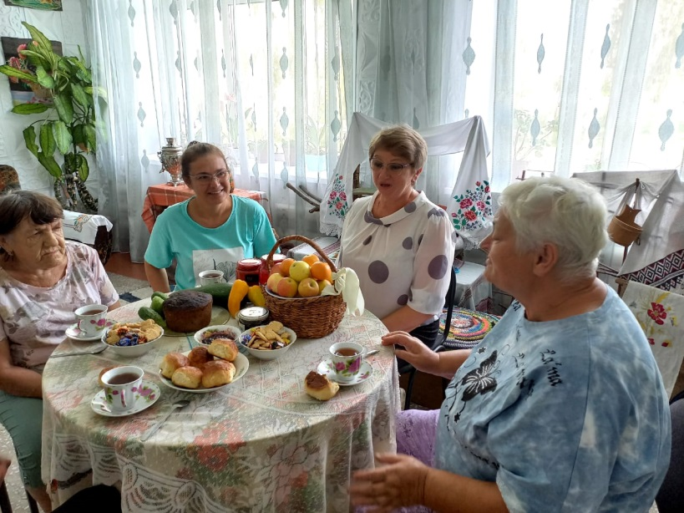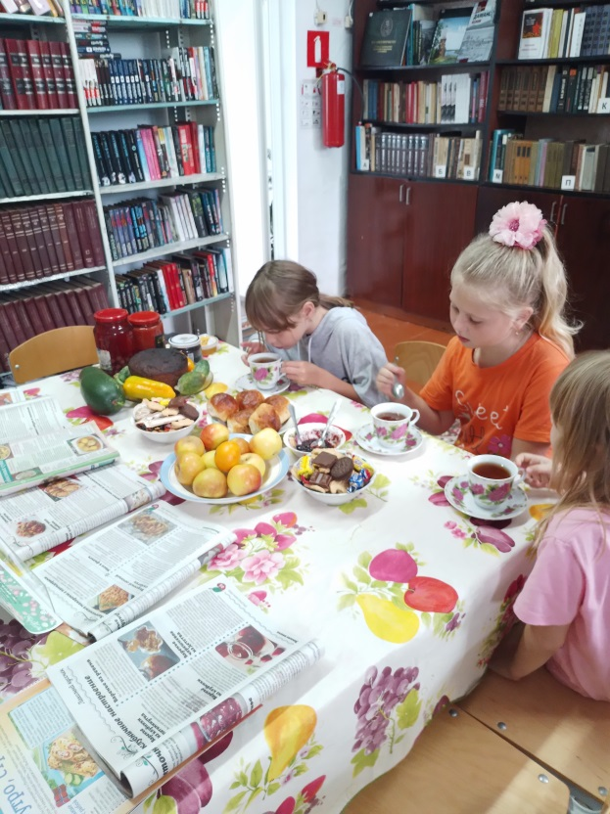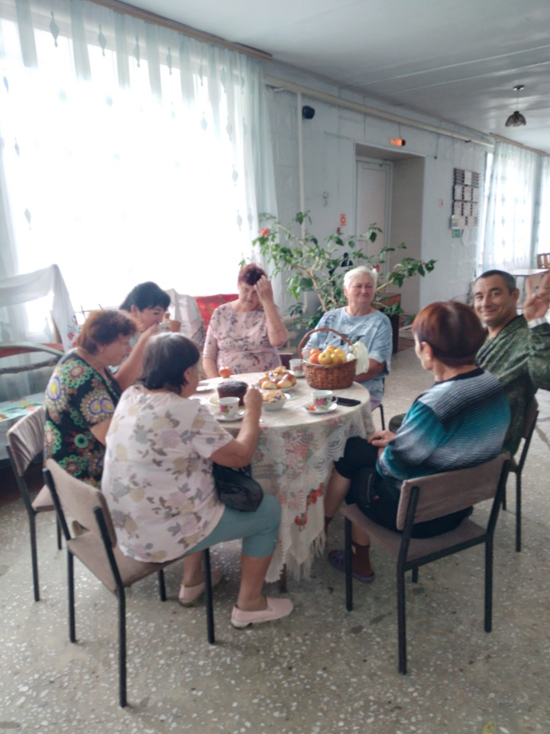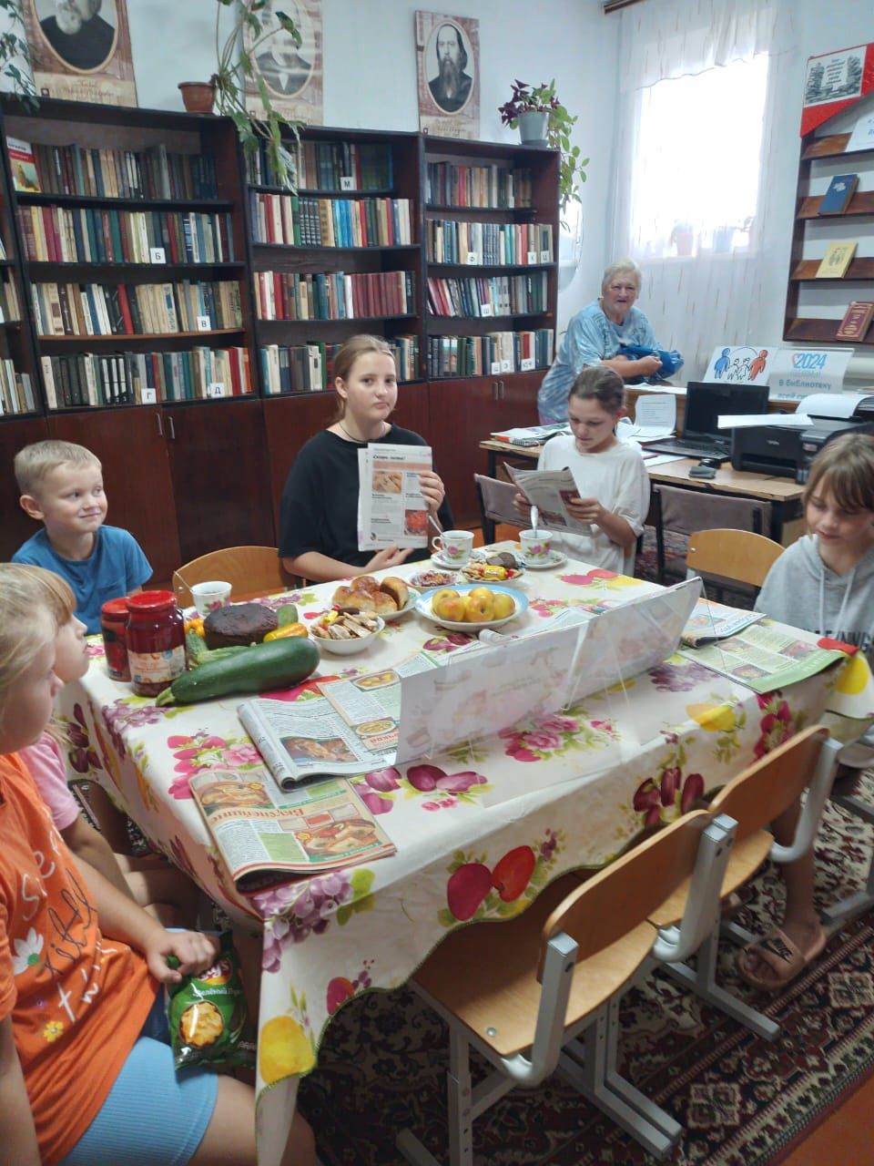 Русский народ любит гулянья, наполненные дружеской атмосферой и смехом. Неотъемлемой частью являются праздничные угощенья с традиционными блюдами и разнообразными яствами. Вот и в библиотеке – филиале №3 села Грушевое 24 августа прошёл семейный праздник «Скатерть-самобранка». Для мероприятия хозяюшки накрыли свою скатерть-самобранку, на которой была выпечка, сладости, варенье, соленья и просто овощи нового урожая. Взрослые, дети с удовольствием пили чай и обсуждали рецепты приготовления своих любимых блюд и консервации. Так же поговорили о прошедших праздниках «Медовом спасе» и « Яблочном спасе». Гости с праздника ушли сытые и довольные.

19 августа в библиотеке-филиале №7 проведен кулинарный конкурс «Сладость Яблочного Спаса». В этот день православная церковь отмечает праздник Преображения – тайна вхождения Бога в человека. В народе праздник имеет несколько названий: Великий Спас, Яблочный Спас, Осинины. Яблочный Спас символизирует проводы лета, сбор урожая и начала осенней поры. Участники мероприятия познакомились с историей праздника, с обычаями и обрядами этого дня. Поделились блюдами, приготовленными из яблок. Сивидова Галина Михайловна испекла яблочный пирог, Толстова Алла Васильевна сварила варенье из свежих яблок. Мероприятие закончилось чаепитием и угощением участников мероприятия яблоками. К мероприятию была оформлена выставка православной литературы.

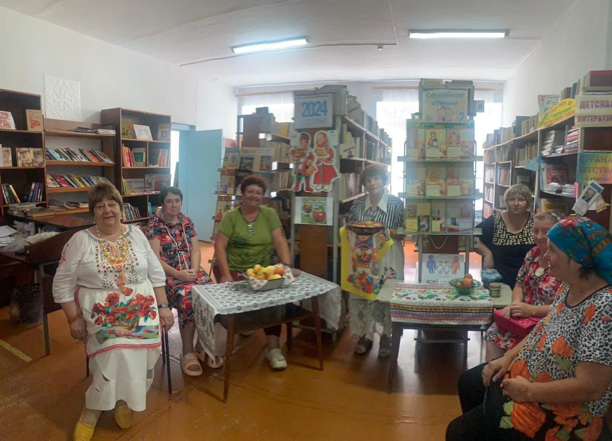

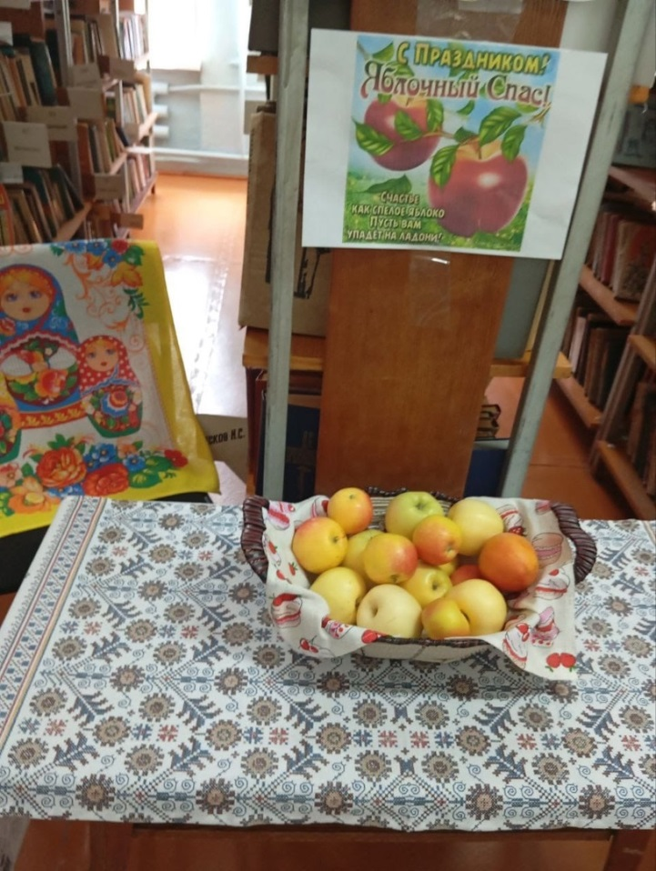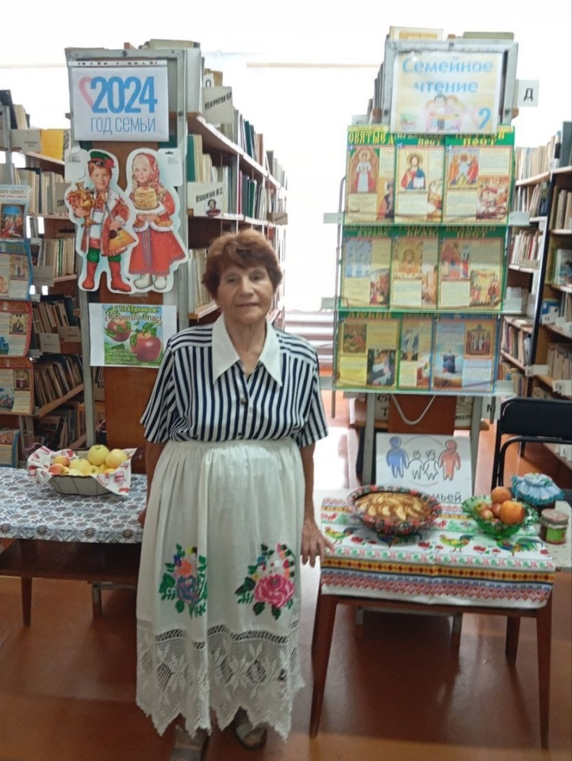

23 августа в библиотеку-филиал №6 (микрорайон ЛДК) на литературное путешествие «По тропинкам и полянкам с Виталием Бианки» были приглашены воспитанники детского сада «Теремок» с воспитателями Анжеликой Витальевной Ивановой и Еленой Анатольевной Филоновой. Дошкольникам рассказали о жизни и творчестве В. Бианки, которому в 2024 году исполняется 130 лет со дня рождения, познакомили с интересными и поучительными книгами автора. Ребята рассказали, какие книги В. Бианки читали в группе и какие герои им больше всего понравились. Затем внимательно послушали сказку «Кто чем поёт?», сделали зарядку «В лесу» и поиграли в интерактивную игру «Угадай, кто это?» по сказкам В. Бианки.

Мероприятие проходило в рамках Международной акции «Книжка на ладошке», инициированной централизованной системой детских библиотек г. Самары.

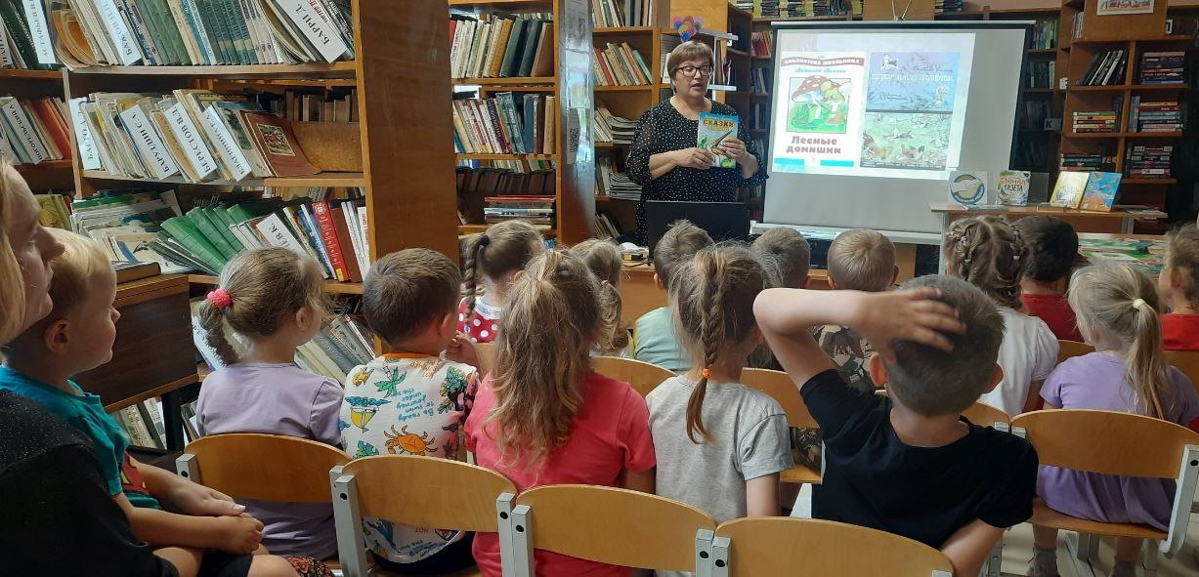

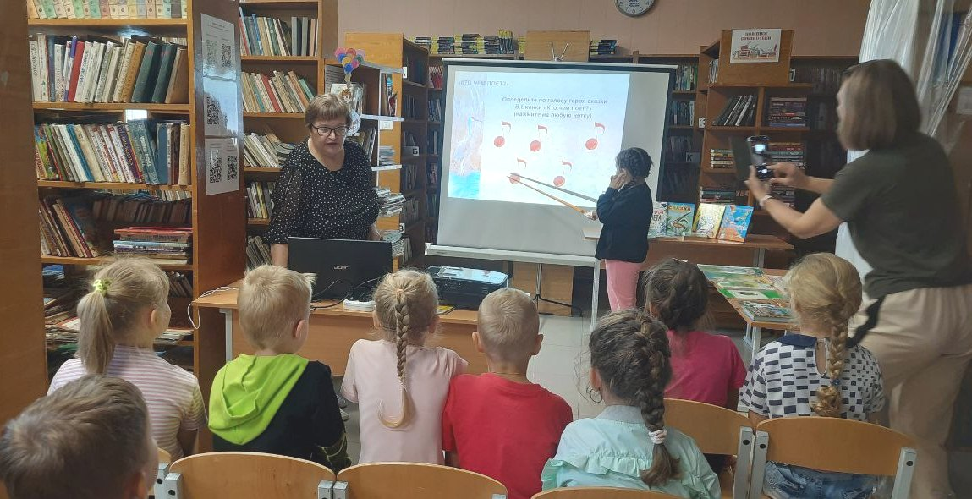

Центральная городская библиотека Дальнереченского городского округа в этом году снова присоединилась к Международной акции «Книжка на ладошке-2024», официальным Инициатором которой является муниципальное бюджетное учреждение культуры г. о. Самара «Централизованная система детских библиотек».

Воспитанников старших и подготовительных групп детских садов г. Дальнереченска познакомили с творчеством Сергея Козлова, детям была прочитана сказка «Трям! Здравствуйте!».

В результате мероприятия дети поняли, что сказка учит доброте, отзывчивости, взаимопомощи.

